Содержание

Введение

Темой курсового проекта по МДК 03.01 «Технология разработки программного обеспечения» является «Разработка программного обеспечения для управления финансами и производственными активами». В рамках курсового проектирования необходимо научиться применять основные принципы проектирования и разработки программного обеспечения, а также закрепить практические навыки создания прикладных решений в области экономики и управления предприятием.
Актуальность темы курсового проекта заключается в том, что эффективное управление финансами и производственными активами является критически важным фактором для стабильности и развития любого предприятия. В современных экономических условиях компании сталкиваются с необходимостью оперативного учета большого объема данных, планирования закупок, контроля амортизации оборудования и анализа финансовых потоков. Использование специализированного программного обеспечения позволяет автоматизировать эти процессы, минимизировать влияние человеческого фактора, снизить риск ошибок в отчетности и повысить скорость принятия управленческих решений. Разработка такого программного обеспечения, адаптированного под конкретные нужды предприятия, является актуальной задачей, позволяющей оптимизировать использование ресурсов и повысить общую эффективность бизнеса.
Целью курсового проекта является проектирование и разработка программного обеспечения для автоматизации процессов управления финансами и производственными активами предприятия.
Для достижения поставленной цели необходимо решить ряд задач:
- Провести анализ предметной области, изучить существующие методы и программные решения для управления финансами и активами, а также выявить требования пользователей к разрабатываемому продукту.
- Обосновать выбор архитектуры, инструментов и технологий разработки (язык программирования, система управления базами данных), наиболее подходящих для решения поставленной задачи.
- Спроектировать структуру базы данных для хранения информации о производственных активах, актах и движении средств.
- Разработать пользовательский интерфейс, обеспечивающий удобный и интуитивно понятный доступ к функционалу программы.
- Реализовать основной функционал программного обеспечения, включая модули складирования, учета основных средств (производственных активов), формирования отчетности.
- Провести тестирование разработанного программного продукта для выявления и устранения возможных ошибок и несоответствий требованиям.
По завершению курсового проектирования необходимо систематизировать материалы и сформировать отчетную документацию по курсовому проекту в соответствии с предложенной структурой, подготовить листинг программы, разработать презентационные материалы для защиты, а также записать на носитель информации необходимые файлы.

1 Предпроектное исследование
  - Анализ предметной области

Предметная область курсового проекта охватывает процессы управления производственными активами на промышленном или коммерческом предприятии. Управление финансами включает в себя учёт доходов и расходов. Управление производственными активами (основными средствами) подразумевает учёт оборудования, транспортных средств, инструментов, контроль их состояния, амортизации и движения.
Данная сфера важна для любой организации, стремящейся к эффективному использованию ресурсов, минимизации издержек и повышению прибыльности. Без автоматизации этих процессов предприятие сталкивается с риском ошибок в учёте, задержками в принятии решений и нецелевым использованием активов.
В деятельности, связанной с управлением финансами и активами, задействованы следующие категории сотрудников:
- директор – принимает стратегические решения на основе финансовой отчётности, контролирует ключевые показатели эффективности;
- менеджер – анализирует финансовые потоки, оценивает эффективность использования активов, согласовывает учет движения активов. Инициирует закупку новых активов и материалов, оформляет счета на оплату поставщикам.;
- кладовщик – отвечает за учёт движения производственных активов (поступление нового оборудования, перемещение, списание, ремонт), ведёт инвентаризацию;
- администратор – полные права и доступ к приложению, следит за общей деятельностью, работоспособностью;
- мастер – привязан к оборудованию, назначает его статус.
В рамках предметной области используется перечень первичных документов и отчётных форм. На рисунке 1 показан акт приема-передачи основных средств (Форма ОС-1)
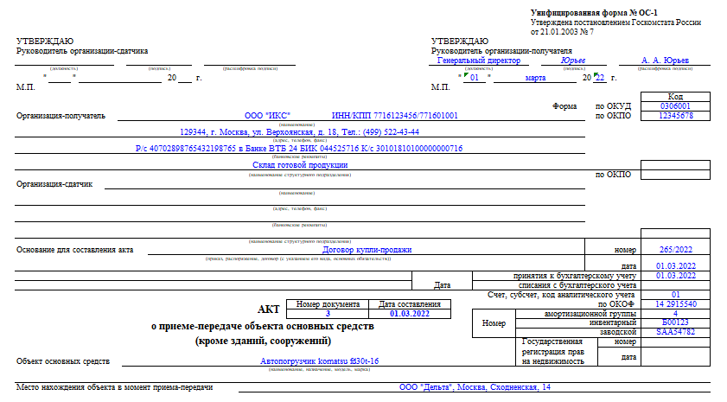
Рисунок 1 – Форма ОС-1

На рисунке 2 показан документ инвентарная карточка учёта основных средств (Форма ОС-6)

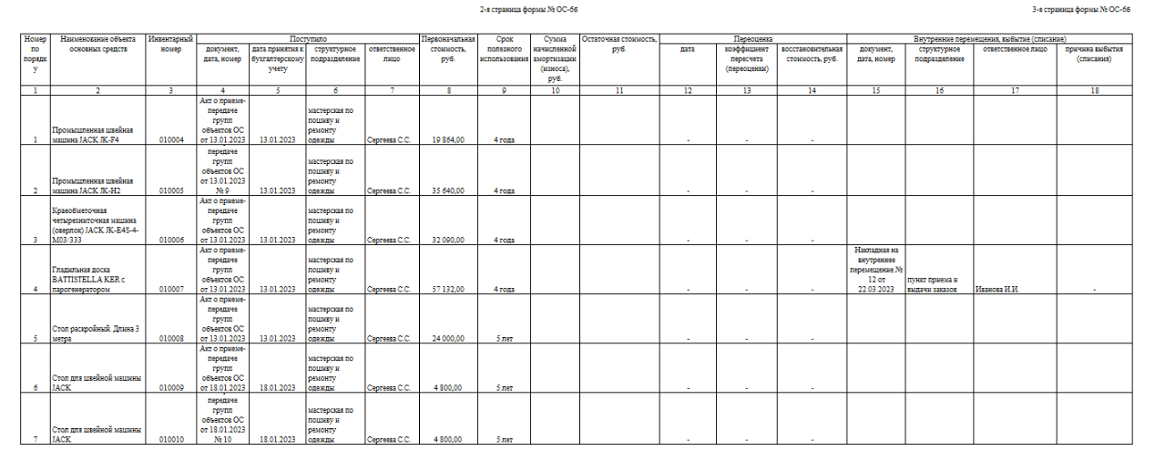
Рисунок 2 – Форма ОС-6

На рисунке 3 показан акт на списание основных средств (Форма ОС-4)

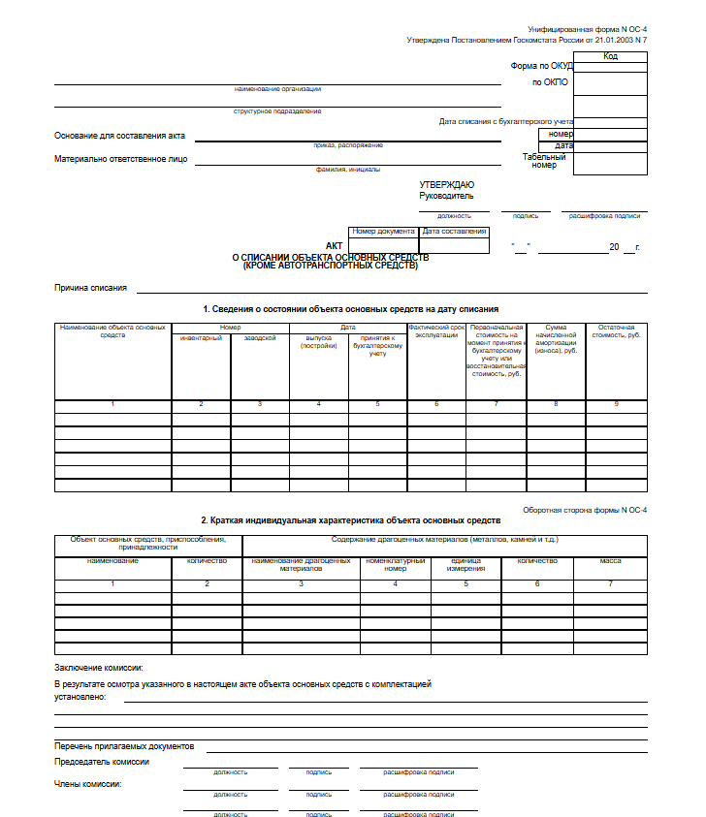
Рисунок 3 – Форма ОС-4

Ключевые процессы, подлежащие амортизации, выявленные в предметной области.
Процесс «Поступление нового про производственного актива»:
- Менеджер по закупкам получает счёт от поставщика на оборудование.
- Счёт передаётся бухгалтеру для проверки и оплаты (после согласования с руководителем).
- После оплаты и доставки, материально-ответственное лицо принимает оборудование на склад, оформляет Акт приёма-передачи (ОС-1).
- Акт передаётся бухгалтеру, который открывает инвентарную карточку на новый актив, присваивает ему инвентарный номер и ставит на баланс.
- С этого момента актив участвует в расчёте амортизации.
Восполняемые справочники
На сегодняшний день на рынке представлено множество программных продуктов для автоматизации финансового и управленческого учёта. Вот четыре наиболее распространённых аналога:
1С:ERP Управление холдингом представляет собой комплексное решение для автоматизации крупных предприятий и холдингов. Данная система позволяет вести оперативный, финансовый и производственный учёт, включая бюджетирование и детальное управление активами. В её функционал входит учёт основных средств и нематериальных активов, расчёт себестоимости, управление казначейством и формирование отчётности по международным стандартам. Несмотря на высокую функциональность и возможность глубокой настройки под законодательство РФ, система отличается высокой стоимостью внедрения и лицензий, а также сложностью освоения.
SAP ERP (модули FI/AA) является мировым лидером в области корпоративных систем для крупного бизнеса. Модули FI (Финансы) и AA (Основные средства) обеспечивают полный цикл управления: от учёта и амортизации активов до управления инвестициями и консолидации финансовой отчётности. Система предлагает мощную аналитику, масштабируемость и поддержку глобальных стандартов, однако её внедрение характеризуется чрезвычайно высокой стоимостью владения, длительностью внедрения и необходимостью содержания штата высокооплачиваемых специалистов.

«Галактика ERP» (модуль «Управление основными средствами») представляет собой российскую ERP-систему, ориентированную на средние и крупные производственные предприятия. Решение включает учёт наличия и движения основных средств, расчёт амортизации, подготовку отчётности и проведение инвентаризации. Система адаптирована под российские особенности учёта и содержит отраслевые решения, однако пользователи отмечают устаревший интерфейс в некоторых версиях и сложности при интеграции с нетиповыми внешними системами.
«Моё дело» и «Эльба» являются облачными сервисами онлайн-бухгалтерии, ориентированными на малый бизнес и индивидуальных предпринимателей. Данные сервисы предоставляют базовый функционал учёта доходов и расходов, формирования отчётов, расчёта налогов и работы с электронными счетами. К преимуществам можно отнести низкую стоимость, простоту использования и доступ через браузер, однако функционал по учёту основных средств здесь ограничен (отсутствует детальный учёт амортизации по сложным схемам), а возможности кастомизации под специфику производства практически отсутствуют.

Таблица 1 – Сравнительная таблица аналогов
Критерий | 1C:ERP | SAP ERP | Галактика ERP | Моё дело
Стоимость | Высокая | Очень высокая | Средняя/Высокая | Низкая
Функциональность | Полная (амортизация, переоценка, модернизация) | Полная (асширенная аналитика) | Полная (учет по РСБУ) | Базовая (учет стоимости)
Сложность | Сложная | Очень сложная | Средняя | Простая
Адаптируемость | Высокая (на платформе 1С) | Высокая (требует разработчиков) | Средняя | Низкая (типовое решение)
Наличие облачной версии | Есть | Есть | Огрнаниченно | Есть (только онлайн)

На основе проведённого сравнения можно сделать вывод, что лучшим аналогом для крупного и среднего бизнеса является 1С:ERP, так как она предлагает оптимальное соотношение функциональности, возможности адаптации под российские условия и наличия облачных версий. Однако для небольших производственных предприятий или в учебных целях все рассмотренные системы либо избыточны, либо слишком дороги, либо не обладают нужной глубиной учёта именно производственных активов. Это обосновывает необходимость разработки специализированного программного обеспечения, которое будет сочетать в себе необходимый функционал по управлению финансами и активами, простой интерфейс и низкую стоимость внедрения, ориентируясь на конкретные потребности небольшого предприятия.

  - Требования к программному обеспечению

Разрабатываемое программное обеспечение призвано автоматизировать ключевые процессы управления финансами и производственными активами предприятия. Весь функционал системы будет доступен пользователям в соответствии с их ролями и уровнем полномочий. Выделяются четыре основные роли: Администратор, Менеджер, Кладовщик и Руководитель.
В приложении будут реализованы следующие функциональные требования:
- модуль управления справочной информацией в котором пользователи смогут вести справочники организации. Руководитель будет создавать списки подразделений, сотрудников и типов активов. Менеджер наполнит справочники контрагентами и статьями доходов с расходами. Кладовщик добавит места хранения и номенклатуру активов;
- модуль учета производственных активов предназначен для работы с основными средствами. Кладовщик будет регистрировать поступление нового оборудования и создавать инвентарные карточки. Он же оформит перемещение активов между цехами или сотрудниками. При необходимости кладовщик сможет инициировать списание или отправку в ремонт. Менеджер проверит документы и поставит активы на баланс, указав их стоимость;
- модуль администрирования и безопасности позволит администратору управлять учетными записями и назначать роли пользователям. Система автоматически запишет в журнал все важные действия: кто и когда менял стоимость актива или удалял документ.
К нефункциональным требованиям будет относиться следующее:
- интерфейс будет выполнен в спокойных синих тонах. Для текста используется шрифт мягкий шрифт размером не менее 10 пунктов. До любого раздела можно добраться за три клика. При наведении на кнопки будут появляться подсказки. Будут работать горячие клавиши;
- безопасность будет реализована тем, что вход в приложение станет возможен только по логину и паролю. Каждый пользователь увидит только те разделы, которые соответствуют его роли. Все действия запишутся в защищенный журнал;
- производительность реализована тем, что приложение будет быстро реагировать на действия пользователя, не дольше 2 секунд. Если пользователь ошибется при вводе, программа покажет понятное сообщение, а не вылетит с ошибкой.

2. Проектирование программного обеспечения
2.1 Анализ требований и определение спецификаций

IDEF0 (Integrated Definition for Function Modeling) – методология функционального моделирования, а также одноимённая графическая нотация. Предназначена для описания бизнес-процессов, проектирования систем и их взаимодействий.
Функциональная модель IDEF0 это методология функционального моделирования, а также одноимённая графическая нотация. Она отображает структуру и функции системы, а также потоки информации и материальных объектов, связывающие эти функции. Нотация IDEF0 строится вокруг функции как центрального элемента системы. У каждой функции есть вход и выход, а также управление, определяющее, как выполняется функции и механизм, исполняющий функцию.
Декомпозиция в методологии IDEF0 – это процесс разбиения сложного процесса на составляющие его функции. Цель – постепенно и структурированно представлять модель системы в виде иерархической структуры отдельных диаграмм, что делает её менее перегруженной и легко усваиваемой.

ДОБАВИТЬ 2 СХЕМЫ
И ПОДРОБНЕО ОПИСАТЬ КАЖДУЮ

2.2 Проектирование модели данных

Анализ предметной области и первичной документации показывает, что основными сущностями разрабатываемой системы являются: производственные активы, оборудование, пользователи, мастера, поставщики, цеха, а также различные справочники и документы.
Сущность PRODUCTION_ASSETS (Производственные активы) – ДАННАЯ таблица хранит информацию обо всех производственных активах предприятия. Она содержит следующие атрибуты: идентификатор актива (ID), тип актива (asset_type), наименование (name), описание (description), категория (id_category), единица измерения (unit), количество (quantity), минимальное количество (min_quantity), место на складе (warehouse_location), цех (workshop_id), поставщик (supplier_id), дата покупки (purchase_date), стоимость покупки (purchase_cost), текущая стоимость (current_value), статус (status), серийный номер (serial_number) и дата создания записи (created_at). Первичным ключом является поле id.
Сущность EQUIPMENT (Оборудование) – таблица предназначена для учета оборудования, установленного в цехах. Включает поля: идентификатор (ID), инвентарный номер (asset_id), тип оборудования (equipment_type), производитель (manufacturer), дата установки (installation_date), цех (Workshop_id), гарантийный срок (warranty_period_months), дата последнего обслуживания (last_maintenance_date), дата следующего обслуживания (next_maintenance_date), статус эксплуатации (operational_status), ответственный мастер (assigned_to), текущие часы работы (current_work_hours), максимальные часы до обслуживания (max_work_hours_before_maintenance), статус (status) и примечания (notes). Первичный ключ – ID.
Сущность USERS (Пользователи) содержит данные о пользователях системы. Атрибуты: идентификатор (id), логин (username), пароль (password), полное имя (full_name), электронная почта (email), телефон (phone), роль (role_id) и дата создания (created_at). Первичный ключ – id.
Сущность MASTERS (Мастера) хранит информацию о мастерах и сотрудниках. Поля: идентификатор (id), ссылка на пользователя (user_id), специальность (specialty), уровень навыков (skill_level), квалификация (qualifications), дата найма (hire_date) и доступность (is_available). Первичный ключ – id.
Сущность WORKSHOPS (Цеха) содержит информацию о производственных цехах. Атрибуты: идентификатор (id), название (name), местоположение (location), руководитель цеха (manager_id) и дата создания (created_at). Первичный ключ – id.
Сущность SUPPLIERS (Поставщики) – таблица для хранения данных о поставщиках. Включает: идентификатор (id), название (name), контактное лицо (contact_person), телефон (phone), электронная почта (email), адрес (address), налоговый номер (tax_number), активность (is_active) и дата создания (created_at). Первичный ключ – id.
Сущность WORK_ACTS (Акты выполненных работ) фиксирует выполнение работ. Атрибуты: идентификатор (id), номер акта (act_number), дата работ (work_date), мастер (master_id), тип работ (work_type), оборудование (equipment_id), актив (asset_id), количество (quantity), статус (status) и дата создания (created_at). Первичный ключ – id.
Сущность MAINTENANCE (Обслуживание) хранит записи о проведенном обслуживании оборудования. Поля: идентификатор (id), оборудование (equipment_id), дата обслуживания (maintenance_date), тип обслуживания (maintenance_type), техник (technician_id), описание (description), стоимость (cost), часы простоя (downtime_hours), замененные детали (parts_replaced), дата следующего обслуживания (next_maintenance_date), статус (status) и дата создания (created_at). Первичный ключ – id.
Сущность EQUIPMENT_PURCHASES (Закупки оборудования) – содержит данные о закупках. Атрибуты: идентификатор (id), номер закупки (purchase_number), оборудование (asset_id), количество (quantity), цена за единицу (unit_price), общая стоимость (total_cost), дата заказа (order_date), ожидаемая поставка (expected_delivery), фактическая поставка (actual_delivery), статус (status), поставщик (supplier_id), менеджер закупки (purchase_manager_id), примечания (notes) и дата создания (created_at). Первичный ключ – id.
Сущность FINISHED_PRODUCTS (Готовая продукция) учет готовой продукции на складе. Поля: идентификатор (ID), код продукта (product_code), название (product_name), описание (description), единица измерения (unit), количество (quantity), место на складе (warehouse_location) и дата создания (created_at). Первичный ключ – ID.
Связи между таблицами организованы следующим образом:
- таблица USERS связана с таблицей ROLES через поле role_id. Это связь «многие к одному», так как один пользователь может иметь только одну роль, но одна роль может быть у многих пользователей.
- таблица MASTERS связана с таблицей USERS через поле user_id. Это связь «один к одному», поскольку каждый мастер является пользователем, и наоборот.
- таблица MASTERS также связана с таблицами SPECIALTY и QUALIFICATION через поля specialty и qualifications. Это связи «многие к одному», так как много мастеров могут иметь одну специальность или квалификацию.
- таблица PRODUCTION_ASSETS связана со справочниками ASSETTYPE, CATEGORY, STATUSASSETS, Unit через соответствующие внешние ключи. Это связи «многие к одному», где много активов могут относиться к одному типу или категории.
- таблица PRODUCTION_ASSETS связана с SUPPLIERS и WORKSHOPS через поля supplier_id и workshop_id. Это связи «многие к одному», так как много активов могут поставляться одним поставщиком или находиться в одном цехе.
- таблица EQUIPMENT связана с WORKSHOPS, MASTERS и STATUSASSETS. Оборудование закреплено за конкретным цехом и ответственным мастером.
- таблица WORK_ACTS связана с MASTERS, EQUIPMENT, PRODUCTION_ASSETS и ActStatus. Один акт относится к одному мастеру и одному оборудованию или активу, но мастер может создать много актов.
- таблица WORK_ACTS_MATERIALS является вспомогательной для связи многие-ко-многим между актами работ и производственными активами (материалами). Она связана с WORK_ACTS и PRODUCTION_ASSETS, позволяя указать, какие материалы были использованы в каждой работе.
- таблица MAINTENANCE связана с EQUIPMENT, MASTERS и STATUSASSETS. Одно оборудование может проходить много обслуживаний, но каждое обслуживание относится к конкретному оборудованию.
- таблица EQUIPMENT_PURCHASES связана с EQUIPMENT, SUPPLIERS, MASTERS и STATUS_PURCHASE. Один заказ может включать одну позицию оборудования (или несколько в разных записях), и относится к одному поставщику.
- таблица COMPLETION_ACTS связана с WORK_ACTS и MASTERS, являясь актом приемки выполненных работ.
- таблица REPORTS связана с MASTERS, указывая, кто сформировал отчет.
На основе описанных сущностей и связей была построена инфологическая модель базы данных в виде ER-диаграммы (схема «сущность-связь»). Данная модель показана на рисунке 6 и 7 и наглядно показывает все таблицы, их атрибуты и связи между ними.

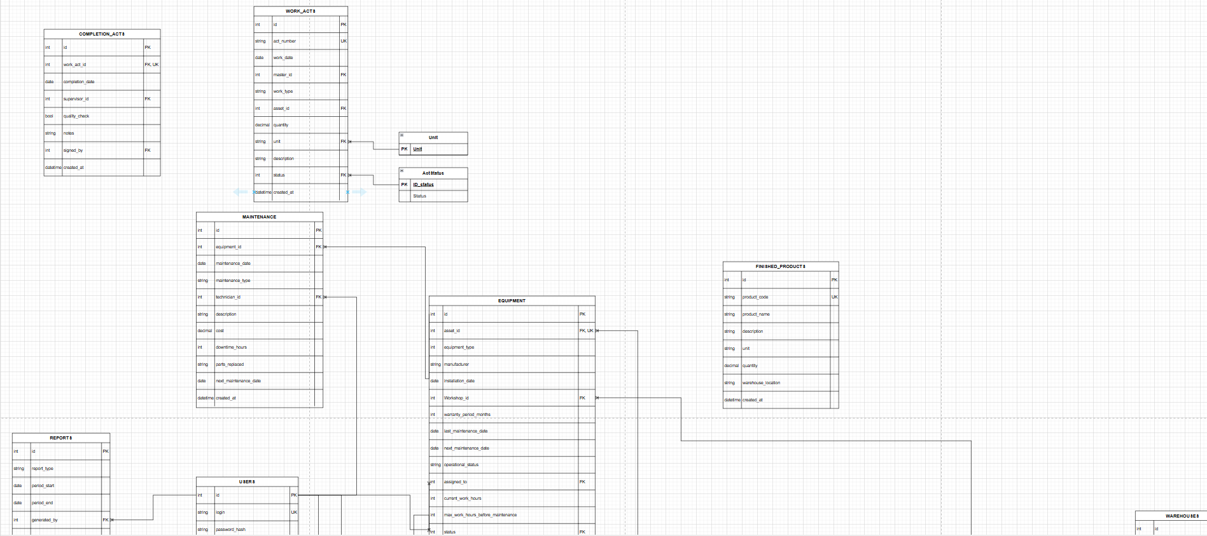
Рисунок 6 – 1 часть ER-диаграммы

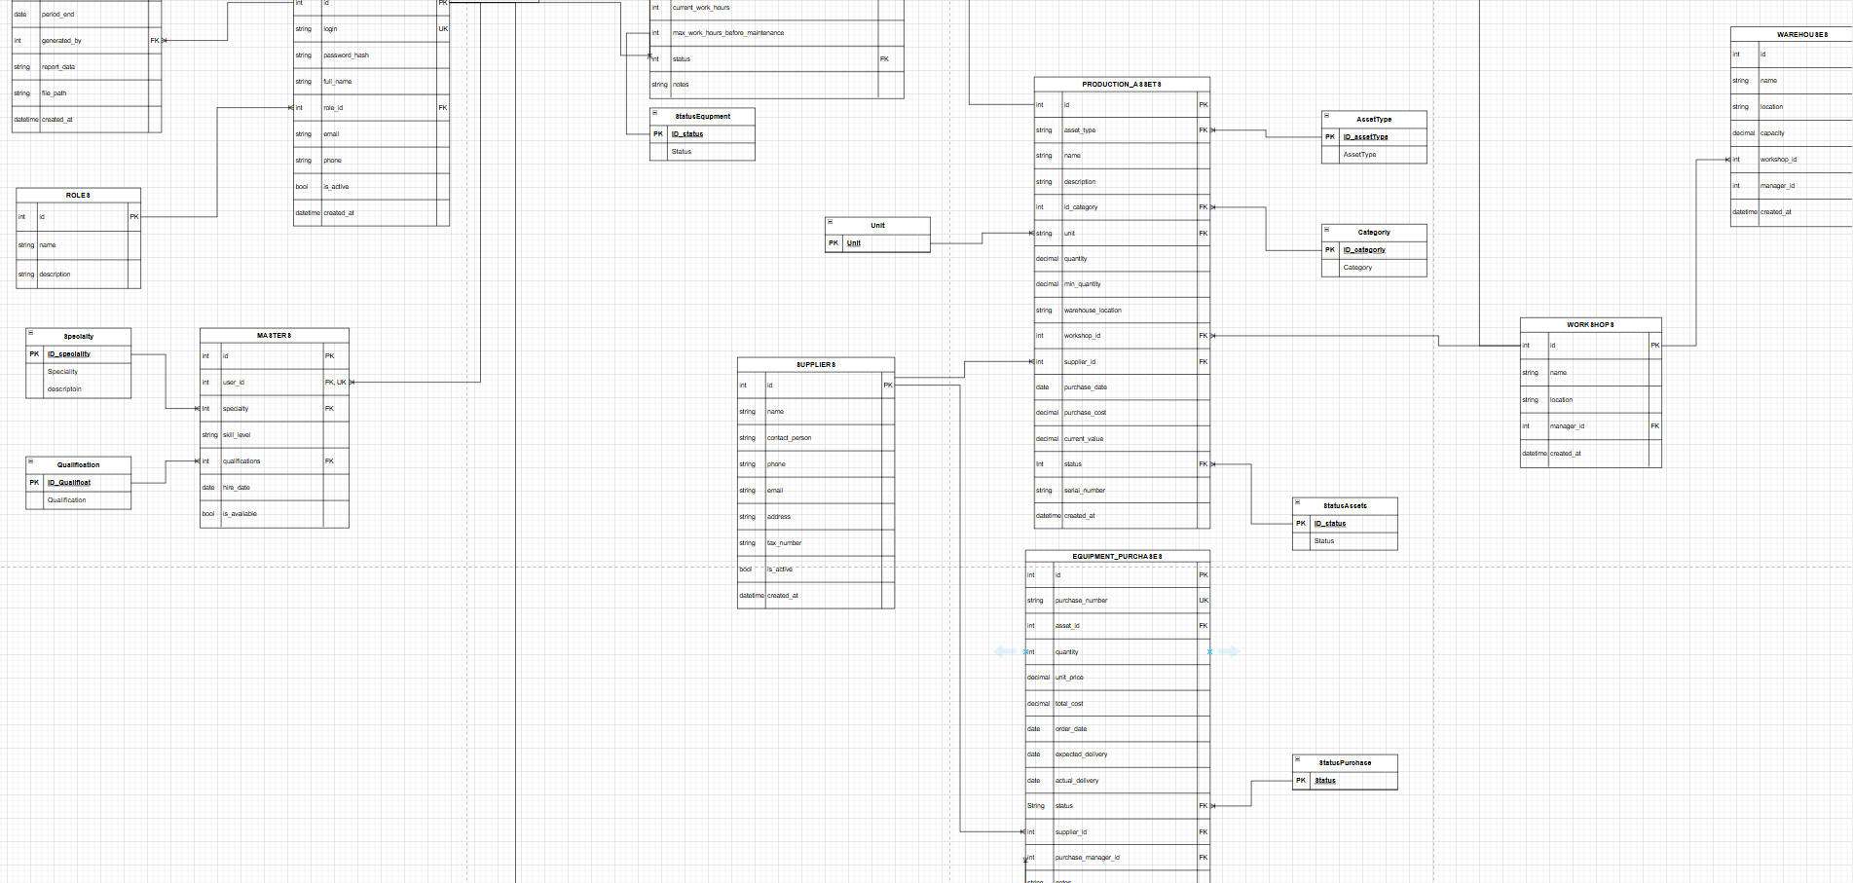
Рисунок 7 – 2 часть ER-диаграммы

Исходя из концептуальной модели, база данных будет состоять из следующих таблиц: USERS (пользователи), ROLES (роли пользователей), MASTERS (мастера), SPECIALTY (специальности), QUALIFICATION (квалификации), WORKSHOPS (цеха), PRODUCTION_ASSETS (производственные активы), ASSETTYPE (типы активов), CATEGORY (категории активов), STATUSASSETS (статусы активов), EQUIPMENT (оборудование), SUPPLIERS (поставщики), Unit (единицы измерения), WORK_ACTS (акты выполненных работ), WORK_ACTS_MATERIALS (материалы в актах), ActStatus (статусы актов), MAINTENANCE (обслуживание), EQUIPMENT_PURCHASES (закупки оборудования), STATUS_PURCHASE (статусы закупок), COMPLETION_ACTS (акты приемки), FINISHED_PRODUCTS (готовая продукция), REPORTS (отчеты)

